Comportements et stratégies : mener des sondages
- L’élève pense à un sujet, mais ne peut pas formuler une question ou n’inclut pas de réponses possibles.  « Mon animal préféré  est un chien. » | - L’élève propose une question, mais a de la difficulté à enregistrer les réponses de manière simple.  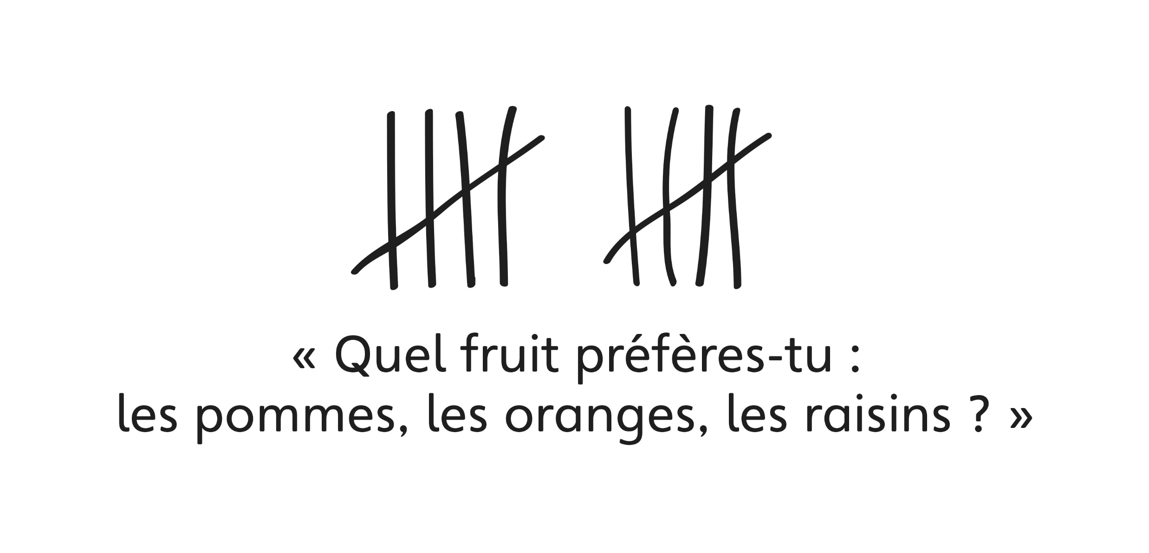 | - L’élève propose une question qui peut faire l’objet d’un sondage  et recueille des données, mais  a de la difficulté à tirer des conclusions des données. | - L’élève réussit à proposer une question qui peut faire l’objet d’un sondage, à recueillir des données de manière simple et  à tirer des conclusions des données.
Observations et documentation
Comportements et stratégies : créer, lire et interpréter des diagrammes
- L’élève crée une représentation, mais a de la difficulté à convertir l’information du tableau de pointage en graphique (c.-à-d., les nombres du tableau et du diagramme ne correspondent pas). | - L’élève crée une représentation, mais entasse les objets ou n’espace pas également les objets ni les rectangles ombrés. | - L’élève lit des représentations, mais a de la difficulté à interpréter les données pour répondre à des questions. | - L’élève réussit à interpréter des représentations en notant le nombre de plus / moins que d’autres catégories.
Observations et documentation

Idée principale |  |  |  |  | Indicateurs de la Progression des apprentissages
Attentes du programme d’études visées

Noms des élèves
L’élève peut lire et interpréter des diagrammes concrets et des pictogrammes.
(Activités 1, 4, 6)
L’élève peut lire et interpréter des tracés linéaires et des diagrammes à bandes. (Activités 2, 5, 6)
L’élève peut écrire une question de sondage et un nombre limité de réponses raisonnables.
(Activités 3, 6)
L’élève peut poser une question de sondage pour recueillir des données, et peut tirer des conclusions des données recueillies. (Activités 3, 6)
L’élève peut créer des diagrammes concrets et des pictogrammes pour présenter des données. (Activités 4, 6)
L’élève peut créer des tracés linéaires et des diagrammes à bandes pour présenter des données. (Activités 5, 6)
L’élève utilise le langage mathématique pour répondre à des questions et comparer des données. (Activités 1, 2, 3, 4, 5, 6)
L’élève peut décider si deux diagrammes présentent les mêmes données. (Activités 2, 5)

Nom : _______________________

 | Pas observé | Parfois | Régulièrement
Lire et interpréter des diagrammes concrets et des pictogrammes.
(Activités 1, 4, 6)
Lire et interpréter des tracés linéaires et des diagrammes à bandes. (Activités 2, 5, 6)
Écrire une question de sondage et un nombre limité de réponses raisonnables. (Activités 3, 6)
Poser une question de sondage pour recueillir des données, et tirer des conclusions des données recueillies. (Activités 3, 6)
Créer des diagrammes concrets et des pictogrammes pour présenter des données. (Activités 4, 6)
Créer des tracés linéaires et des diagrammes à bandes pour présenter des données. (Activités 5, 6)
Utilise le langage mathématique pour répondre à des questions et comparer des données. (Activités 1, 2, 3, 4, 5, 6)
Décider si deux diagrammes présentent les mêmes données. (Activités 2, 5)

Forces :

Prochaines étapes :

